新 书 推 荐
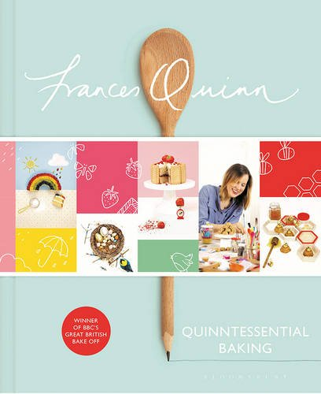
中文书名：《创意烘焙》
英文书名：Quinntessential Baking
作 者：Frances Quinn
出 版 社：Bloomsbury Publishing
代理公司：ANA
页 数：320页
出版时间：2015年8月
代理地区：中国大陆、台湾
审读资料：电子稿
类 型：生活

主要卖点：

非凡的创意，把烘焙变成艺术作品！
英国烘焙大赛冠军弗朗西斯·奎恩的最新力作！

内容简介：

在2013年的英国烘焙大赛上，弗朗西斯·奎恩凭借独到的创意和精妙的烘焙技术，征服了评委的心。这本《创意烘焙》处处闪耀着灵感的火花，让你在厨房里创造出奇迹。弗朗西斯运用非凡的创意，打造了别致的食材搭配方案。

在她的指导下，每个人都可以享受烘焙的乐趣。她会告诉你如何制作最基本的烤饼，如何制作蜂蜜，如何把酥饼做成果酱烤饼，如何把巧克力海绵蛋糕制成盆栽蛋糕。弗朗西斯能教你做出与众不同的烘焙作品，只要你用心就能学会。

无论你在烘焙方面是菜鸟还是专家，都能从此书中获益匪浅。通过贴心的图解和细致的点评，本书一定会让你爆发出无限创意，把一个个看似不可能实现的创意变成让人无法拒绝的烘焙佳作！

作者简介：

弗朗西斯·奎恩（Frances Quinn）是2013年英国烘焙大赛冠军。她曾在诺丁汉特伦特大学（Nottingham Trent University）学习织物设计，在伦敦和温哥华的多家设计公司有过从业经历，现为骄尔服饰（Joules Clothing）的童装设计师。她把对设计和烘焙的爱好完美结合，创造出了无与伦比的烘焙作品。欲了解更多信息，请访问她的个人网站bakes.francesquinn.co.uk。

谢谢您的阅读！
请将回馈信息发至：俞晓宁（Winnie Yu）
安德鲁﹒纳伯格联合国际有限公司北京代表处
北京市海淀区中关村大街甲59号中国人民大学文化大厦1705室, 邮编：100872
电话：010-88810959
传真：010-82504200
Email: winnie@nurnberg.com.cn
网址：www.nurnberg.com.cn
微博：http://weibo.com/nurnberg
豆瓣小站：http://site.douban.com/110577/

